附件2：

湖南省网上政务服务和电子监察系统政务服务事项信息表

市（州）： 岳阳市 县（市、区）：屈原管理区 填表单位（公章）：岳阳市屈原管理区文化广电新闻出版局 填表日期：2014年12月8日
事项名称 | 娱乐场所改建、扩建营业场所或者变更场地、主要设施设备、投资人员，或者变更娱乐经营许可证载明的事项审批 |  |  |  |  |  | 子项名称 |  | 娱乐场所改建、扩建营业场所或者变更场地、主要设施设备、投资人员或者变更娱乐经营许可证载明的事项审批
事项编号 | 430681553000780A21200 |  |  |  |  |  | 子项编号 |  | 430681553000780A21202
办件类型 | □转报件 ■承诺件 □即办件
是否转报上级机关 | □是 ■否 |  | 转报单位
是否前置审批 | □是 ■否 |  | 前置审批单位
是否联合审批 | □是 ■否 |  | 联合单位
是否包含特别程序 | □是 ■否 |  | 特别程序 |  |  | □听证 □招标 □拍卖 □检验 □检测 □检疫 □鉴定 □专家评审 □其它
事项类型 | ■行政许可 □非行政许可 □其它办事服务事项
许可对象 | 娱乐场所的法人及其它组织
许可依据 | 《娱乐场所管理条例》第九条、第十二条；《娱乐场所管理办法》第十五条、第十六条、第十七条、第十八条；《文化部关于贯彻<娱乐场所管理办法>的  通知》
是否收费 | □是 ■否
收费标准
收费依据
许可数量 | ■无限制 □有限制，限制数量
法定期限 | 20个工作日
承诺期限 | 14个工作日
许可条件 | 1、符合《娱乐场所管理条例》的有关规定；2、相关资料齐全。
许可程序 | 一、受理  （一）岗位责任人：文广新局负责人。  （二）岗位职责及权限：  按照许可的法定条件、标准，查验申请材料是否齐全、符合法定形式，申请事项是否属于行政主体的职权范围，许可申请是否在法律、法规规定的期限内提出，申请人是否具有申请资格，决定是否受理。同时，根据《行政许可法》第三十二条规定分别作出处理：1、申请事项依法不需要取得行政许可的，应当即时告知申请人不受理；2、申请事项依法不属于本行政机关职权范围的，应当即时作出不予受理的决定，并告知申请人向有关行政机关申请；3、申请材料存在可以当场更正错误的，应当允许申请人当场更正；4、申请材料不齐全或者不符合法定形式的，应当场或者在5日内告知申请人需要补正的全部内容，逾期不告知的，自收到申请材料之日起即为受理；5、申请事项属于本行政机关职权范围、申请材料齐全、符合法定形式或者申请人按照本行政机关的要求提交全部补正申请材料的，应当受理行政许可申请；6、受理或者不受理行政许可申请，应当出具加盖本行政机关专用印章和注明日期的书面凭证。（三）时限：即时  二、审查  A、初审  （一）岗位责任人：股室负责人。（二）岗位职责及权限：1、按照许可条件对申请人提交的材料内容进行合法性、真实性审查，需要补正材料的，应在5个工作日内，由综合处初审人员一次告知申请人需要补正的全部内容。2、发现行政许可项目直接关系他人重大利益的，应当告知该利害关系人，享有陈述、申辩和要求听证的权利。3、进行实地勘察。4、提出初审意见，交办公室负责人审核。（三）时限：4个工作日。  B、复审  （一）岗位责任人：分管局长。（二）岗位职责及权限：1、按照许可条件对初审意见进行审核。2、对需要听证的事项，组织召开听证。3、召集有关人员集体讨论，对符合条件的，提出同意意见，报局长审定。对不符合条件的，提出不同意的意见及理由，将申办材料退回窗口受理人员。（三）时限：4个工作日  三、决定  （一）岗位责任人：局长。（二）岗位职责及权限：1、按照许可条件对申办资料及各部门审查意见进行审定；2、符合许可条件、标准的，签发许可决定；不符合条件、标准的，不予签发许可决定，将其申请材料全部退回窗口，并以书面形式说明理由。（三）时限：3个工作日。  四、送达与公示  （一）岗位责任人：股室工作人员。（二）岗位职责及权限：1、公示审定结果，如无异议，及时、准确告知申请人办理结果。2、对准予行政许可的，制作许可文书后交政务服务中心窗口，由窗口工作人员通知申请人办理有关手续。3、对不予行政许可的，制定并送达不予行政许可决定书，说明理由，并将申请材料一并退还申请人，同时告知申请人享有依法申请行政复议或提起行政诉讼的权利。4、按要求将文字材料归档。（三）时限：3个工作日
监督部门及投诉电话 | 岳阳市屈原管理区文化广电新闻出版局（0730-5727288）
窗口地点 | 文化广电新闻出版局二楼
工作时间 | 周一至周五（法定节假日除外）上午9:00-11:40，下午14:00-17:00；（夏季上午8:30-11:40，下午14:30-17:00）
业务咨询电话 | 0730-5727288
联系人及联系电话 | 周勇 13469249099
单位网址
办理环节信息
办理环节 | 办理时限 |  |  | 进行特别程序 |  |  |  | 执行人 |  | 所在部门 | 职 务
受 理 | 即时 个工作日 |  |  | □是 ■否 |  |  |  | 周勇 |  | 行政审批股 | 股长
初 审 | 4 个工作日 |  |  | □是 ■否 |  |  |  | 周勇 |  | 行政审批股 | 股长
复 审 | 4 个工作日 |  |  | □是 ■否 |  |  |  | 周勇 |  | 行政审批股 | 股长
决 定 | 3 个工作日 |  |  | □是 ■否 |  |  |  | 宋政军 |  | 文广新局 | 副局长
办结告知 | 3 个工作日 |  |  | □是 ■否 |  |  |  | 周勇 |  | 行政审批股 | 股长
提交材料信息
序 号 |  | 材料名称 |  |  |  |  |  |  | 材料类型（表格/证照/文件/其它） |  |  | 份 数
1 |  | 文化经营场所的边界噪音必须符合国家规定的标准。 |  |  |  |  |  |  |  |  |  | 1
2 |  | 有确定的经营范围和娱乐项目 |  |  |  |  |  |  |  |  |  | 1
3 |  | 有单位名称、场所、组织机构的章程 |  |  |  |  |  |  |  |  |  | 1
4 |  | 文化经营场所不得在可能干扰学校、医院、机关正常学习、工作秩序的地点设立 |  |  |  |  |  |  |  |  |  | 1
5 |  | 有与其提供的娱乐项目相适应的场地和器材设备 |  |  |  |  |  |  |  |  |  | 1
6 |  | 文化经营场所的安全、消防设施和卫生条件符合国家规定的标准 |  |  |  |  |  |  |  |  |  | 1
7 |  |  |  |  |  |  |  |  |  |  |  | 1
是否已有业务软件处理本事项 |  |  |  |  | ■是 □否
审批流程图 |  |  |  |  | 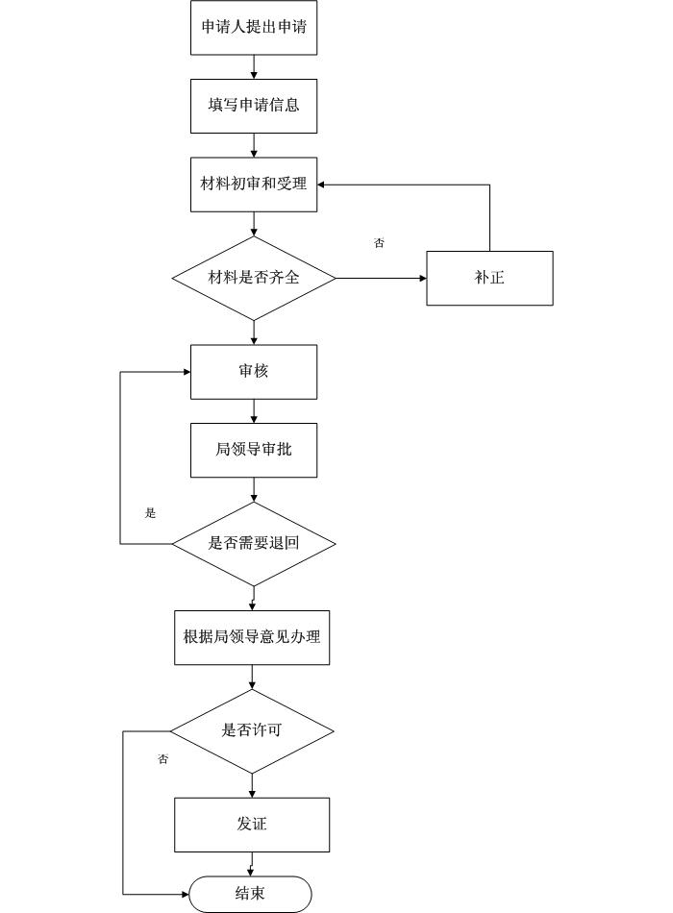
负责人（签字）： 填报人（签字）： 联系电话：13469249099

填表说明
1、表内有“□”的栏目， 选定项请用“■”标示。
2、填写事项的基本信息，如果事项包含多个子项，需要对所有子项逐一填写事项信息。
3、如事项涉及转报上级机关、前置审批、联合审批等环节，须填写具体的转报、前置及联合审批单位，并提供详细的审批流程图。
4、办理环节信息以受理、初审、复审、决定、办结告知五个环节为基础。根据实际情况进行删减，涉及特别程序的环节需要注-明。
5、办理环节时限以承诺时限为依据，由各单位科学、合理分配。
6、提交材料信息中涉及申请人或申请单位需要填写的表格，请报送表格的纸质文档和电子文档，供申请人或申请单位下载使用。
7、此附件可自行打印或增、减行。

